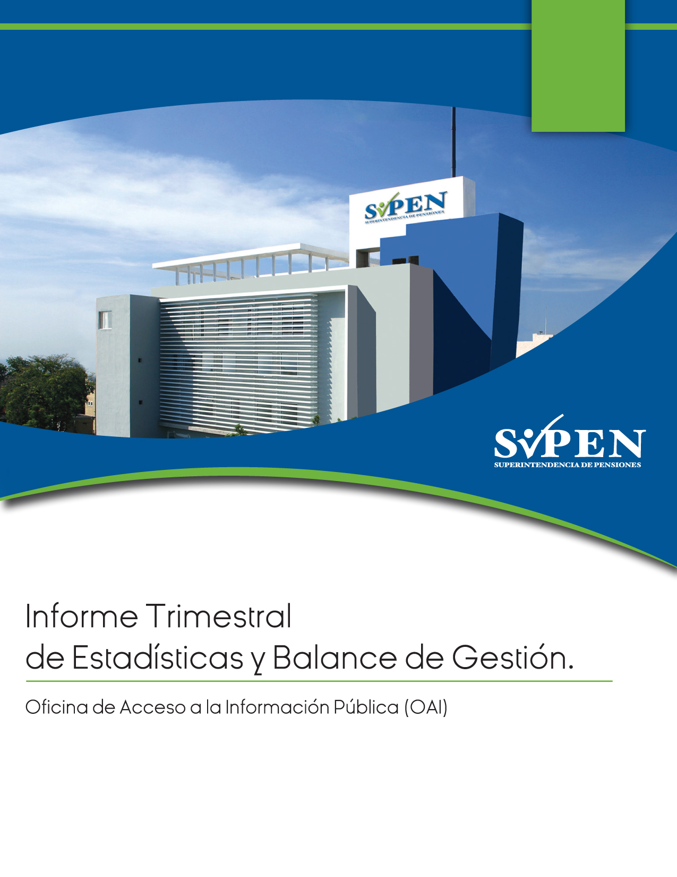

2021

**Periodo:** Julio-Septiembre 2021

**Introducción**

El presente informe se elabora con el objetivo de dar a conocer los resultados de la cantidad de consultas tramitadas a través de la Oficina de Acceso a la Información Pública (OAI), en el trimestre Julio/Septiembre 2021 y los niveles de satisfacción.

La Oficina de Acceso a la Información Pública (OAI) de la SIPEN en cumplimiento de la Ley No. 200-04 de Acceso a la Información Pública y su Decreto de aplicación No. 130-05, asegura que los ciudadanos reciban las informaciones que soliciten de forma oportuna, completa y veraz, en aras de garantizarles su derecho a investigar y recibir informaciones, lo cual constituye un principio universal consagrado en el derecho internacional.

La OAI de SIPEN ofrece un servicio personalizado a los afiliados que se dirigen a sus oficinas donde encuentran un trato rápido y profesional, obteniendo información veraz y oportuna que los ayuda a resolver sus casos, para de esta forma contribuir al fortalecimiento del Sistema Dominicano de Seguridad Social.

También son consideradas las Denuncias, Quejas, Reclamos y Sugerencias que entran por la Línea Gubernamental del 311 y por info@sipen, las cuales son gestionadas a través de la Oficina de Acceso a la Información. En el gráfico indicado más abajo, se visualizan los diferentes canales de comunicación por los cuales la SIPEN recibe solicitudes de información a través de nuestro portal web.

**Reporte de Tramitaciones de Consultas en el trimestre (Julio /Septiembre 2021):**

A través de la OAI, fueron recibidas y tramitadas **1,155** consultas, comentarios, sugerencias y/o reclamos de los usuarios, al corte del trimestre evaluado, destacando solicitudes de información sobre diversos aspectos, entre los que podemos mencionar: la aplicación de la Ley No. 87-01 que crea el Sistema Dominicano de Seguridad Social y de las normativas complementarias; los procedimientos y requisitos para acceder a los beneficios del Sistema Previsional; así como aspectos generales acerca de la Ley 1896 de Seguros Sociales, la Ley 379-81 que establece un nuevo régimen de Jubilaciones y Pensiones del Estado Dominicano para los Funcionarios y Empleados Públicos, el INABIMA y la Ley 189-11 de Desarrollo del Mercado Hipotecario y Fideicomiso.

Del valor referido anteriormente, **570** corresponden a consultas de los usuarios realizadas por vía telefónica y **68** a visitas a la sede de la SIPEN por interesados que se acogieron a los derechos que les confiere la Ley No. 200-04.



De igual modo, fueron gestionadas **278** solicitudes por la vía info@sipen, **7** consultas por la Web/SAIP, así como **232** consultas recibidas a través del link de consultas normales del portal web, y **0** a través del link de la Línea Gubernamental -OPTIC del 311.



**Tabla de recurrencias por tipos de consultas –** Trimestre Julio / Septiembre 2021.

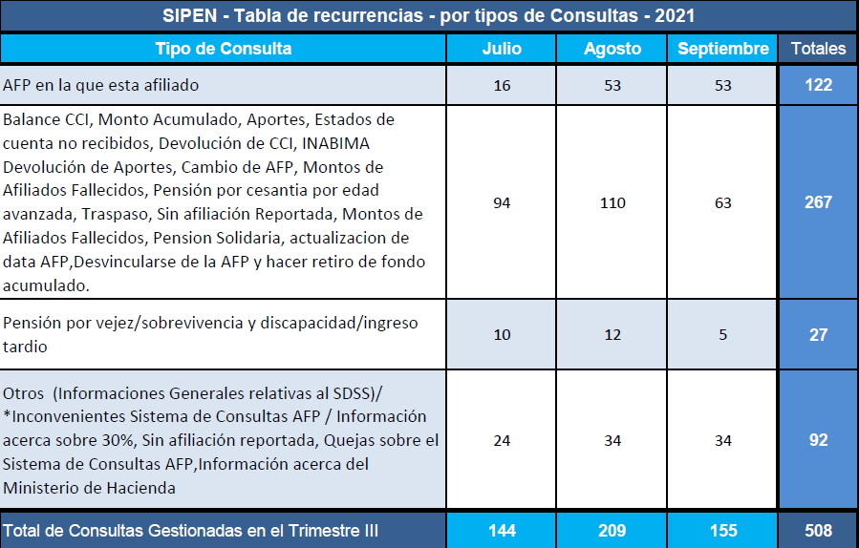

**Estadísticas por Genero (Masculino / Femenino)**

|  |  |  |  |  |
| --- | --- | --- | --- | --- |
| **Estadísticas de Consultas por Genero - Trimestre III** | | | | |
| **Genero** | **JULIO** | **AGOSTO** | **SEPTIEMBRE** | **Totales por Genero** |
| **Masculino** | 34 | 52 | 79 | **79** |
| **Femenino** | 56 | 50 | 58 | **58** |
| **Totales** | 90 | 102 | 137 | **329** |